常州市广化幼儿园教师教学反思检查记录小结
（新教师）
案例一 ：
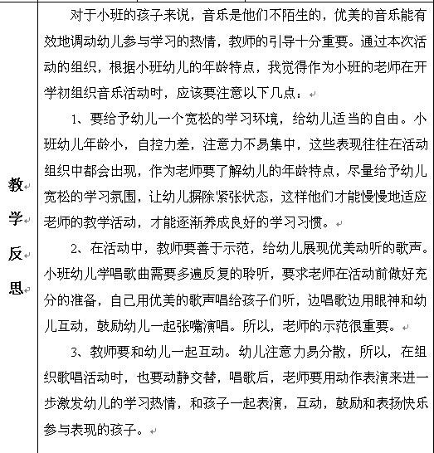
批注：所写反思，任何活动都可以套用。
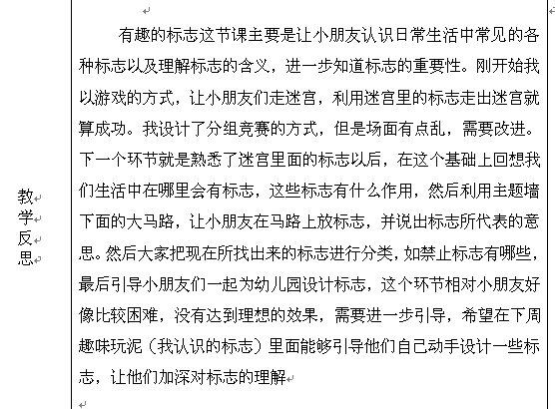
批注：讲到所组织活动中各环节情况，看到了要调整之处，接下来要做的就是应该思考调整的措施。

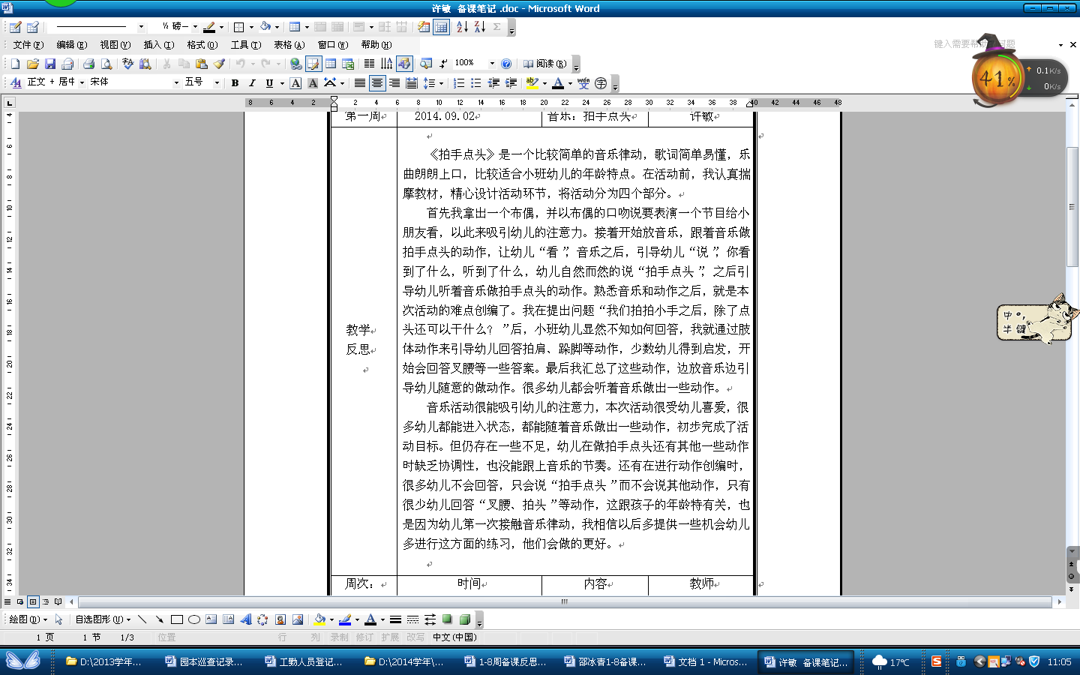
批注：写到了各个环节的组织策略，写到了难点，自己的提问、幼儿的回应以及根据回应老师跟进的措施。最后有一个对整个活动的小结。
建议：环节撰写可以段落清晰一些，适当利用一些小标题。
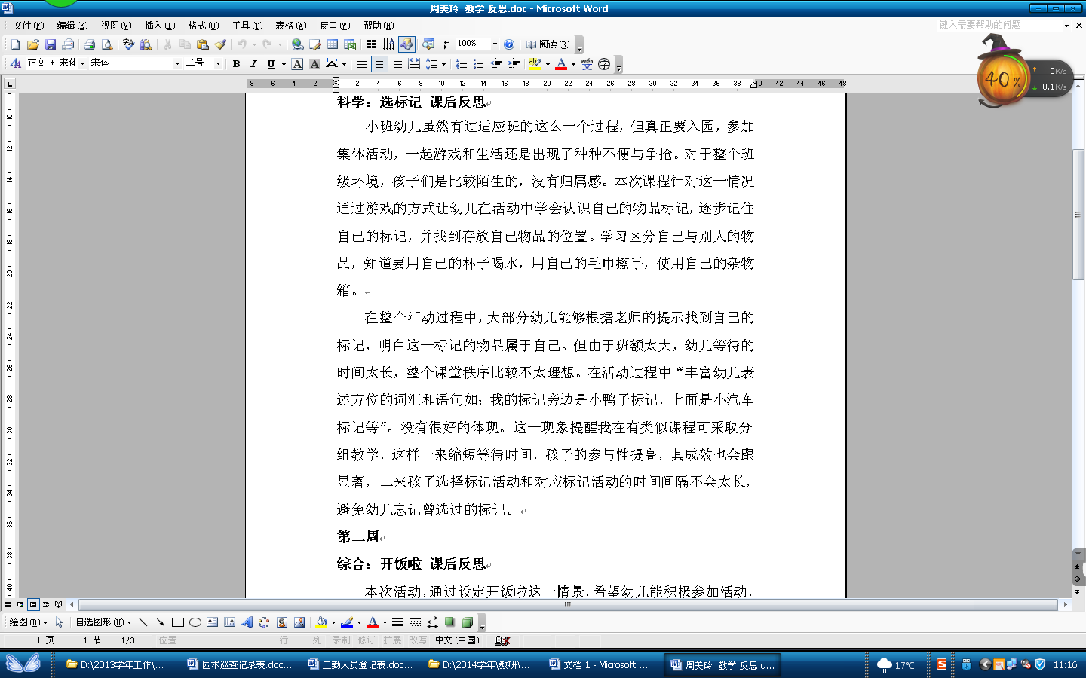
批注：有了思考，有了跟进措施。

总结：所谓教学反思，亦称“ 授课心得” ，顾名思义，就是教师教完一堂课后，对整个教学过程的设计与实施进行回顾和小结，将经验、教训和体会记录在案的过程。教师写教学反思的过程其实也等同于教师课后自我评价的反思过程。教学反思到底要记录什么？反思什么呢？总结有以下几点：
1 ．记教学过程中的“ 亮点”
教学过程中的“ 亮点” ，就是自己在教学中的成功做法。每一个教学活动都会有成功之处， 比如找准活动内容选择的切入点；巧妙新颖的引入； 教学难点的突破；直观教具的合理运用； 善于抛接、促进互动的提问技巧以及留有悬念的延伸活动等等， 这些都是自己在教学上的“ 得意” 之作， 将他们记录下来，目的是便于教师今后在教学中参考使用。
2 ．记教学过程中的“ 败笔” （老师一般写这方面较多）
再完善的教学设计也难免会有疏漏失误之处，比如安排不妥的教学内容，处理不当的教学重点和难点，甚至由于某种原因造成对幼儿积极性的挫伤以及草率的收场等等。把这些教学过程中的 “ 败笔” 记录下来，并对其原因做深刻的分析与探究，在适当的时机有目的、有计划、有步骤地弥补与矫正， 使之成为以后教学中吸取的教训。
3 ．记教学过程中的“ 偶得” （更倾向于教学活动中的偶发事件的处理）
再详细的教学设计方案也不可能写出教学活动中的每一句话，更不可能百分之分地预见幼儿的思维活动、发展状况及师生思维共振、情感交流的情况。教学活动中随着教学内容的展开、问题情境的创设，或者一些偶发性事件的产生，教师可能会产生一些灵感。这些智慧的闪光点往往是突如其来，如不及时利用课后反思去捕捉，就会转瞬即逝，成为无法弥补的遗憾。
4 ．记幼儿学习中的“ 智慧火花”
教师作为幼儿学习过程中的组织者、引导者和合作者，教师应牢牢遵循“ 教师为主导、幼儿为主体” 的教学原则。幼儿作为学习的主人，是学习的主体， 他们在学习的过程中，总会有 “ 智慧的火花” 出现。幼儿人多而学法不一，往往会从多角度、多方位提出问题。他们的一些发言和做法可拓宽教师和幼儿的思路，促使其他幼儿顿悟，有时还可以把教学引向高潮，来补充和完善教学。教师对这些“ 智慧火花” 予以肯定，并虚心接受，记录在课后反思中，为以后的教学补充一些新鲜的“ 血液” ，从而真正做到教学相长，实现教师与幼儿一起共同成长!
5 ．记幼儿学习中的“ 拦路虎”
教师可以在幼儿动手、自主探索、合作交流等不同形式的学习过程中发现问题，了解他们学习中的困难所在。记录下课堂教学过程中的难点，对教学中幼儿的学习情况进行深入分析，及时选择合适的教学策略，查漏补缺，对症下药，消灭幼儿学习过程中的“ 拦路虎” ，实现幼儿的“ 旧知” 向“ 新知” 的迁移。例如，当幼儿在科学探究发现的过程中碰到障碍和遇到挫折时，教师应善于判断每个幼儿的忍受挫折的限度，给予幼儿适时的帮助，使幼儿探究的兴趣和积极性不至于消失；当幼儿回答错误时，不应该马上去纠正或通过语言、语气等让幼儿感到自己出了错，而是应该迅速判断幼儿的经验水平，调整对幼儿提出的问题。使幼儿在操作、尝试、记录、分享、交流的过程中，感性地认识一些科学现象，在自主、合作、探究的过程中发现问题、解决问题。
6 ．记“ 下次如何做”
任何一位著名的幼儿园教师，她们都具有良好的教育教学习惯―― 每教完一节课， 总是写一写下次再教时如何做， 因此她们的课教得炉火纯青，常教常新。我们都应该学习名优教师的良好教学习惯，在教完每一节课后， 沉下心来思考一下这堂课的得与失，根据活动的体会以及通过多种渠道反馈的教学信息，写一写“ 下次如何做” ，考虑一下再教这部分内容时应该如何改进。这样做，有助于把自己的教学提高到一个新的境界。
美国著名学者波斯纳说过：“ 没有反思的经验是狭窄的经验，只有经过反思的经验方能上升到一定的理论高度，并对后继教学行为产生影响。” 总之， 记课后反思，贵在及时，贵在坚持。教师应该养成一有所得就及时记下的良好教学习惯，以记促思。长此以往，定会不断丰富自己的教学内容，提高自己的教学水平。可以说，课后反思是提高教师专业素质的一个有效措施，是教师专业化成长的一个重要途径，教师只有在反思与评价中不断优化各种策略、方法和观念，才能真正做到在实践中反思，在反思中成长!

检查者： 周澍
2014.10.30

